**STUDIENSEMINARE OSNABRÜCK**

MAßNAHMEN UND REGELN

zur Verhinderung der Ausbreitung von Covid19 während Seminarveranstaltungen

**Hygiene und Abstand**

* Es gelten die **allgemein bekannten Hygienevorschriften** gem. des *Niedersächsischen Rahmen-Hygieneplans Corona Schule.*

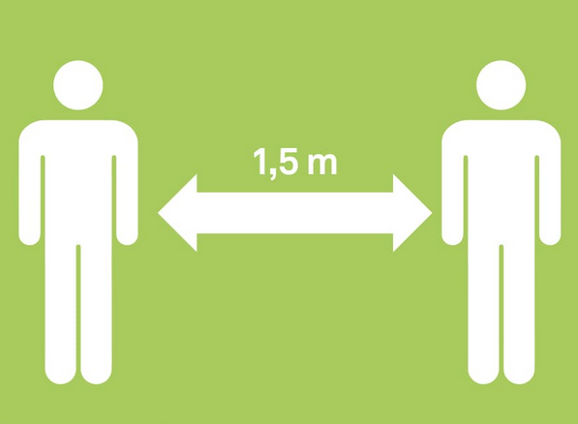



* Ein Mindestabstand von 1,50 Meter ist durchgängig einzuhalten.
* Das Tragen einer **Mund-Nasen-Bedeckung (MNB)** ist auf den Fluren, im Sekretariat und in der Bibliothek verpflichtend. Ausgenommen von dieser Regelung sind die Verwaltungskräfte sowie die Seminarleitungen an ihren Arbeitsplätzen.
* Beim Betreten des Gebäudes steht in den Eingängen beider Häuser eine Möglichkeit zur **Handdesinfektion** bereit.
* In beiden Gebäuden gilt die **Einbahnstraßenregelung**: Der Eingang erfolgt ausschließlich über die Haupteingänge, der Ausgang ausschließlich über die Seitentüren. Außerdem gilt das Rechtsgehgebot.

**raumhygiene**

* Der Mindestabstand von mindestens **1,50 Metern** muss auch in den Seminarräumen zwingend eingehalten werden.
* Regelmäßiges **Lüften** von benutzten Räumen: mehrmals täglich, mindestens aber alle 45 Minuten, Fenster vollständig öffnen und für mehrere Minuten offenstehen lassen.
* Das Aufhalten im Flurbereich ist zu vermeiden.
* Keine offiziellen Pausen – Toilettengänge sind zu jeder Zeit möglich, um erhöhtes Personenaufkommen zu vermeiden.
* Reinigungsmittel für Tastaturen, Displays und Fernbedienungen sind in den Sekretariaten erhältlich.

**Lüften**



* Die **Teeküchen bleiben geschlossen**.

**Aufgaben der AUSBILDENDEN**

* Die Ausbildenden sind für die Raumgestaltung und Zuordnung der Plätze (1,5 Meter Abstand) und das Lüften verantwortlich.
* Sie dokumentieren Anwesenheit.

**KRANKHEITSZEICHEN/ERKRANKUNG**

* Bei einem **banalen Infekt** ohne deutliche Beeinträchtigung des Wohlbefindens (z.B. nur Schnupfen) kann das Studienseminar besucht werden. Dies gilt auch bei Vorerkrankungen (z.B. Heuschnupfen, Allergie).
* Bei **Infekten mit einem ausgeprägten Krankheitswert oder schwerer Symptomatik** gelten die Regelungen des *Niedersächsischen Rahmen-Hygieneplans Corona Schule,* S. 6. **Die Seminarleitung ist unverzüglich zu informieren**. Die Seminargebäude dürfen in diesen Fällen bis zur Genesung bzw. Abklärung eines Covid-19-Verdachts nicht betreten werden.

Die Seminargebäude dürfen ebenfalls nicht betreten werden von

* Personen, die positiv auf SARS-CoV-2 getestet wurden.
* Personen, die engen Kontakt zu einem bestätigten Covid-19-Fall hatten und unter häuslicher Quarantäne stehen.

**Gemeinsames Hygienekonzept am Standort Osnabrück**

Basis des Handelns der vier Studienseminare am Standort Osnabrück sind die folgenden rechtlichen Grundlagen, Leitfäden und Informationen in ihrer jeweils aktuellen Ausführung:

**Niedersächsische Verordnung zur Neuordnung der Maßnahmen gegen die Ausbreitung des Corona-Virus SARS-CoV-2 (VO vom 10. Juli 2020, NDs. GVBl. S. 226,257, geändert durch VO vom 31. Juli 2020, Nds. GVBl. S. 260)**

**Kultusministerium Niedersachsen**

Basisinfos Covid Stand 09.03.2020

<https://www.mk.niedersachsen.de/download/152753/Basisinformationen_Covid-19_Schulen_Stand_09.03.2020.pdf>

Rahmen-Hygieneplan Corona Schule Vers3

<https://www.mk.niedersachsen.de/download/157701/Niedersaechsischer_Rahmen-Hygieneplan_Corona_Schule_05.08.2020.pdf>

**BZgA**

Verhaltensregeln, -empfehlungen zum Schutz vor dem Corona Virus:

<https://www.infektionsschutz.de/fileadmin/infektionsschutz.de/Downloads/Merkblatt-Verhaltensregeln-empfehlungen-Coronavirus.pdf>

Broschüre "10 Hygienetipps"

<https://service.bzga.de/pdf.php?id=a55fdaf3498538e093f3e720bd726ac7>

Infektionen vorbeugen: Die 10 wichtigsten Hygienetipps

<https://www.infektionsschutz.de/coronavirus/materialiendownloads/informationen-in-anderen-sprachen.html#c12187>

Ergänzend haben die vier Studienseminare die Verhaltensregeln für die Seminargebäude Winkelhausenstraße 6 und 18 konkretisiert.

Der Hygieneplan der Osnabrücker Studienseminare wird der aktuellen Entwicklung fortlaufend angepasst.

gez. Seminarleitungen der Studienseminare Osnabrück

Osnabrück, den 14.08.2020